Министерство образования Республики Беларусь

Учреждение образования

БЕЛОРУССКИЙ ГОСУДАРСТВЕННЫЙ УНИВЕРСИТЕТ

ИНФОРМАТИКИ И РАДИОЭЛЕКТРОНИКИ

Факультет компьютерных систем и сетей

Кафеда электронных вычислительных машин

ОТЧЕТ

по лабораторной работе №2

на тему

СРЕДА СИСТЕМЫ ХРАНЕНИЯ

|  |  |
| --- | --- |
| Выполнил ст. гр 950503:  Проверила: | Ю.В. Киреев  Д.В. Куприянова |

Минск 2023

**Цель:** исследовать интерфейс управления и основные задачи, которые можно выполнить в среде интеллектуальной системы хранения.

**Задачи:** Убедиться в правильности конфигурации системы хранения. Ознакомиться с шагами создания ресурсов хранения.

**1 ИССЛЕДОВАНИЕ СИСТЕМЫ ХРАНЕНИЯ**

Настройка рабочей области Dashboard. Перенос окна информации о системе в правый верхний угол, а также добавление окна LUN’s из списка Customize (см. рисунок 1.1).

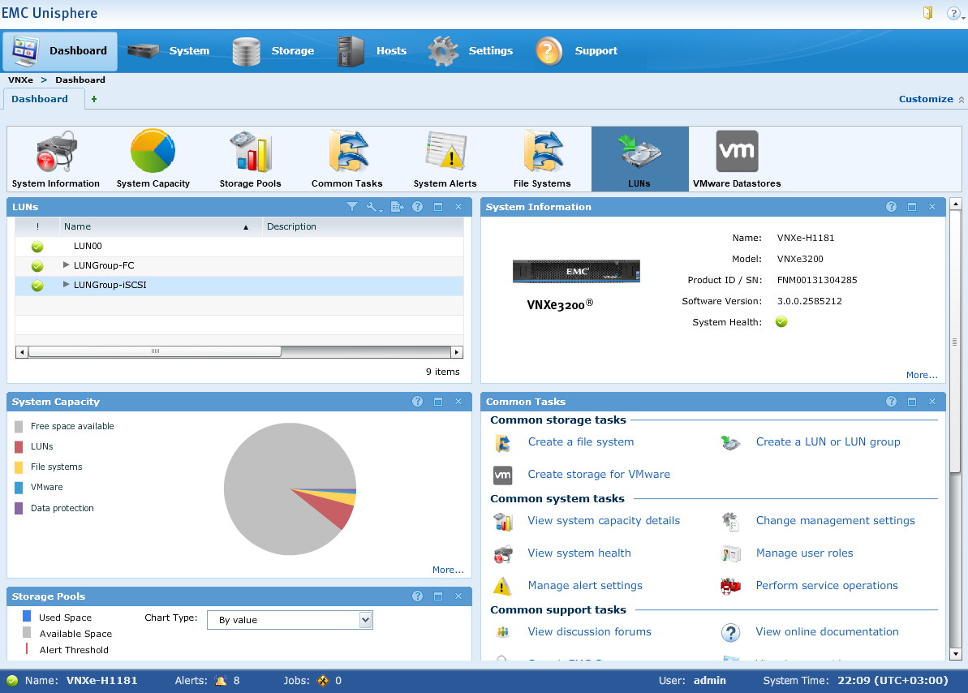

Рисунок 1.1 – настройка рабочей области Dashboard

Перейдем в меню Storage Resource Health (System 🡪 Storage Resource Health). Здесь представлены ресурсы хранения, LUN’s, LUN Groups, хранилища данных и файловые системы (см. рисунок 1.2). Информация о файловых системах представлена в таблице 1.1.

Таблица 1.1 – Файловые системы

|  |  |
| --- | --- |
| Файловая система | Статус |
| LUN00 | Ok |
| FileSystem00 | Ok |
| FileSystem01 | Ok |
| LUNGroup-FC | Ok |
| LUNGroup-iSCSI | Ok |
| DataStore00 | Ok |
| DataStore01 | Ok |

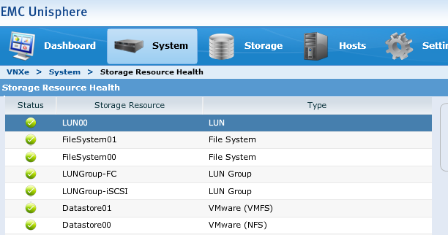

Рисунок 1.2 – меню Storage Resource Health

Перейдем в меню VNXe 🡪 Storage 🡪 Storage Configuration 🡪 Storage Pools 🡪 Multitier (см. рисунок 1.3).

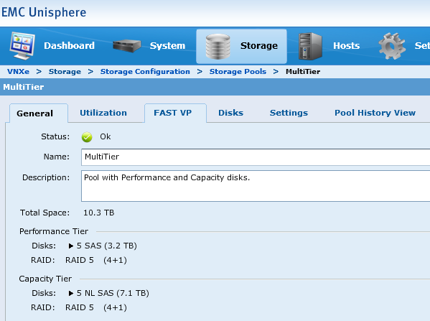

Рисунок 1.3 – Multitier

Выберем вкладку Utilization (см. рисунок 1.4). Установим уровень Alert Treshold равным 50% (см. рисунок 1.5). Сохраним изменения (см. рисунок 1.6). Изменение Alert Threshold приводит к изменению количества генерируемых оповещений. Чем ниже уровень, тем при меньшем занятом объеме данных будут поступать предупреждения.

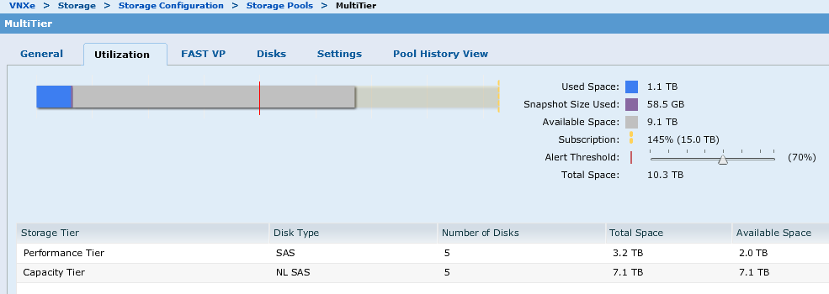

Рисунок 1.4 – Utilization

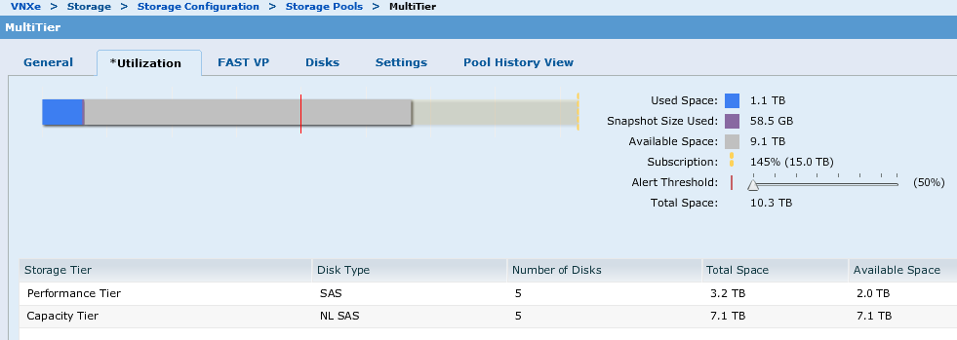

Рисунок 1.5 – установка Alert Treshold

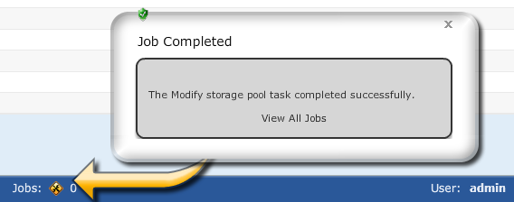

Рисунок 1.6 – сообщение о завершении операции

Выберем вкладку Hosts и откройте вкладку Initiators. Из двух вкладок ниже, Initiators и Initiator Paths, выберем вторую (см. рисунок 1.7). Выбранный хост – Windows 2k8 (см. рисунок 1.8).

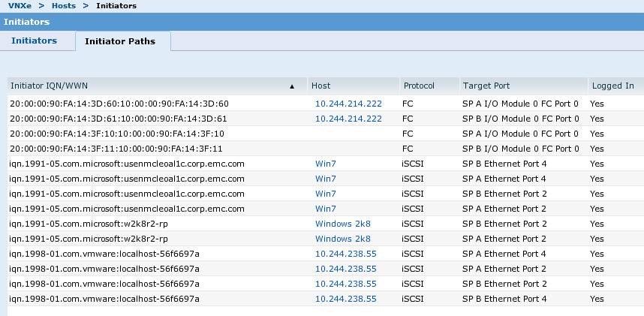

Рисунок 1.7 – Initiator Paths

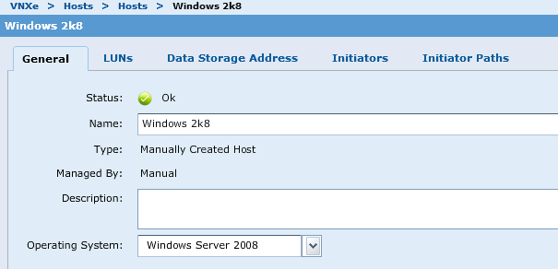

Рисунок 1.8 – Windows 2k8

1).Какой протокол используется этим хостом для получения доступа к системе хранения?

Протокол iSCSI (см. рисунок 1.7).

2).Имеет ли хост доступ к массиву хранения данных?

Да, имеет.

3).Сколько у выбранного хоста инициаторов?

1 инициатор (см. рисунок 1.9).

4) Сколько путей существует у выбранного хоста?

2 хоста (см. рисунок 1.10).

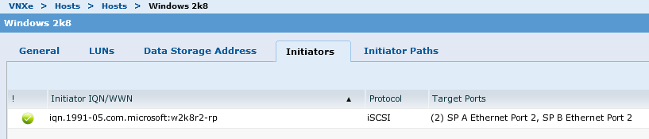

Рисунок 1.9 – инициатор

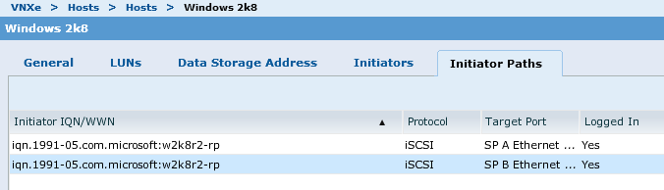

Рисунок 1.10 – хосты

Выберем вкладку Settings. Из всех вариантов выберем настройки протокола iSCSI. Ниже представлены текущие настройки для инициаторов (см. рисунок 1.11) и CHAP (см. рисунок 1.12).

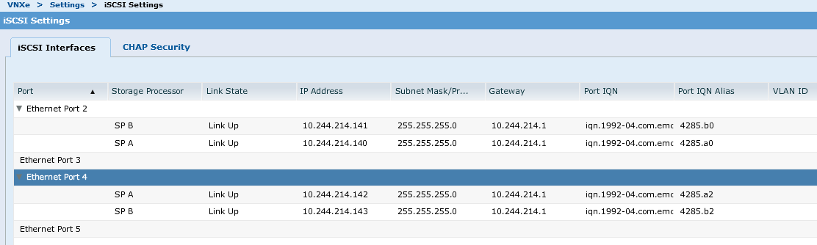

Рисунок 1.11 – настройки для инициаторов

Таблица 1.2 – Конфигурация активных интерфейсов iSCSI

|  |  |  |  |
| --- | --- | --- | --- |
| Port# | SP | IP Address | Port IQN |
| Ethernet Port 2 | SP A | 10.244.214.140 | iqn.1992-04.com.emc:cx.fnm00131304285.a0 |
| Ethernet Port 2 | SP B | 10.244.214.141 | iqn.1992-04.com.emc:cx.fnm00131304285.b0 |
| Ethernet Port 4 | SP A | 10.244.214.142 | iqn.1992-04.com.emc:cx.fnm00131304285.a2 |
| Ethernet Port 4 | SP B | 10.244.214.143 | iqn.1992-04.com.emc:cx.fnm00131304285.b2 |

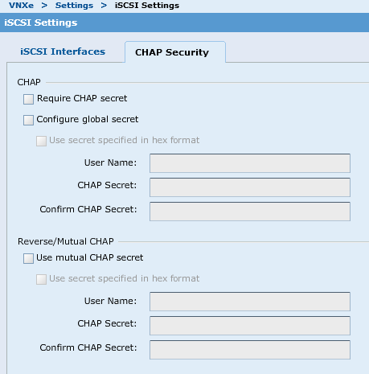

Рисунок 1.12 – CHAP

**2 СОЗДАНИЕ БЛОЧНОГО УСТРОЙСТВА**

Выберем пункт создать LUN группу в панели инструментов EMC Unisphere System. В окне (см. рисунок 2.1) выбираем создать LUN группу. Введем имя группы и ее описание.

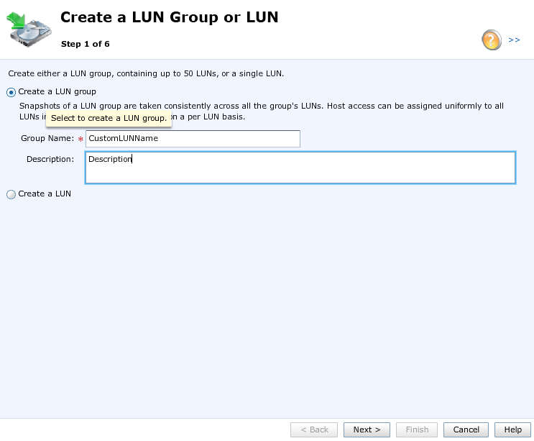

Рисунок 2.1 – создание LUN Group

Создадим группу из 10 LUNs (см. рисунок 2.2), 5 одной конфигурации и 5 другой. Для первой конфигурации установим размер LUN равным 100 GB, напротив Thin поставим галочку. Добавим 5 LUNs к группе. Для второй конфигурации установим размер LUN равным 10 GB, напротив Thin поставим галочку.

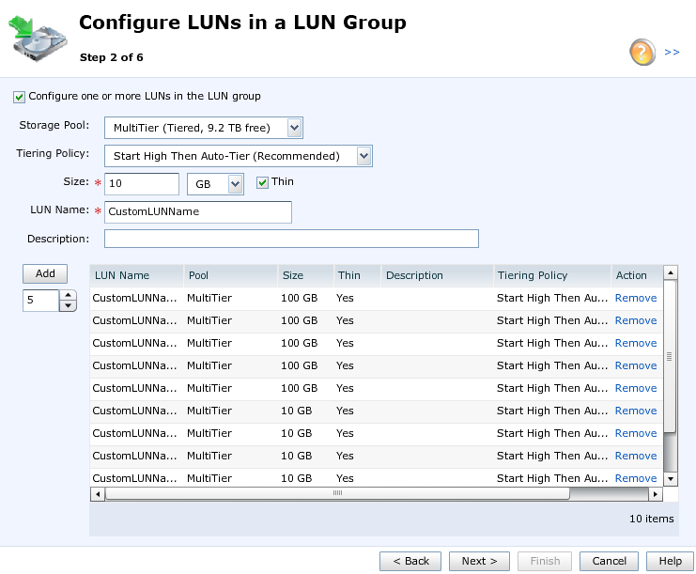

Рисунок 2.2 – создание группы из 10 LUNs

Настройка соединения с хостом представлена на рисунке 2.3.

Теперь необходимо выбрать тип доступа к хосту. На выбор есть 4 варианта:

– Нет доступа – хост отклоняет любой доступ к группе

– LUN – хост гарантирует доступ к группе

– Snapshot – хост гарантирует доступ к наблюдению

– LUN и Snapshot – хост гарантирует доступ и к группе, и к наблюдению за ней.

Выбираем LUN (см. рисунок 2.3) и переходим к следующему пункту.

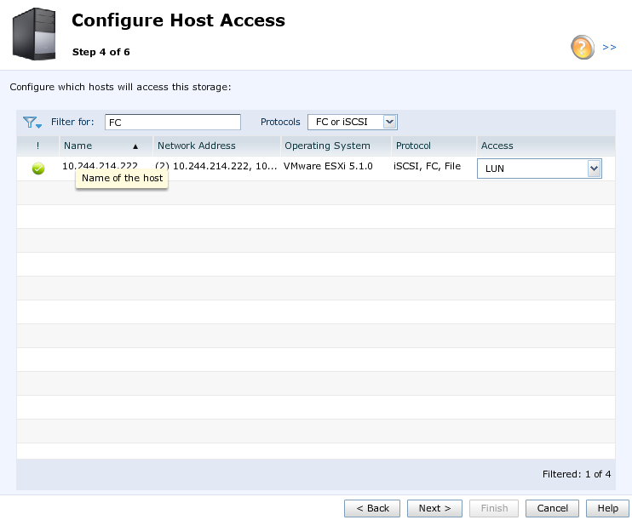

Рисунок 2.3 – Configure Host Access

Убедимся, что конфигурация LUN группы соответствует описанной на предыдущих шагах (см. рисунок 2.4).

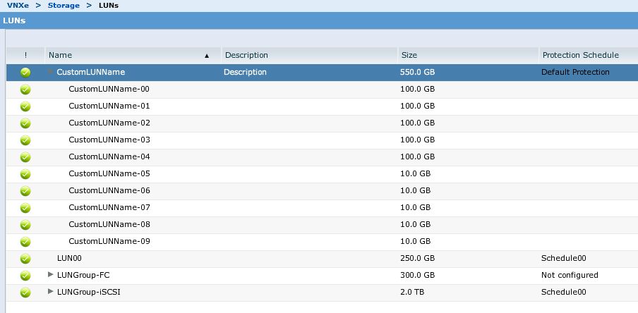

Рисунок 2.4 – конфигурация LUN Group

**3 СОЗДАНИЕ ФАЙЛОВОЙ СИСТЕМЫ**

Выберем пункт создать файловую систему в панели инструментов EMC Unisphere System.

Возможные опции для выбора предоставляемые VNX следующие:

– CIFS используется в основном для операционных систем Windows для организации доступа к файлам;

–.NFS используется для UNIX систем для организации доступа к файлам.

Поскольку необходимо создать файловую систему для хоста с Windows, выбираем пункт CIFS (см. рисунок 3.1).

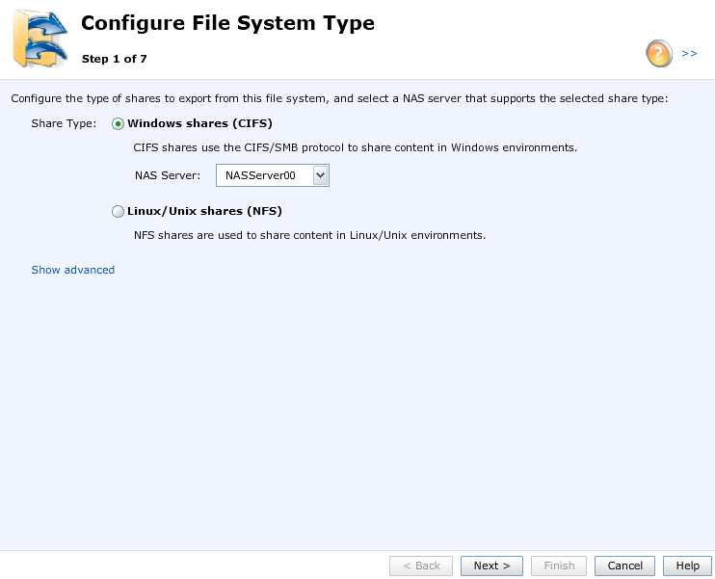

Рисунок 3.1 – CIFS

Введем имя и описание файловой системы (см. рисунок 3.2).

Выберем подходящий пул для вашей системы. Определим многоуровневую политику (start high), размер (100GB) и Thin (см. рисунок 3.3).

Создадим общий участок памяти и зададим его имя и описание (см. рисунок 3.4). Этот участок будет служить как интерфейс доступа к открытым для доступа папкам для различных хостов.

На следующем шаге проведем настройку сохранения текущей конфигурации-защиты – установим значение по умолчанию (см. рисунок 3.5).

Проверим конфигурацию, перед тем как закончить настройку (см. рисунок 3.6).

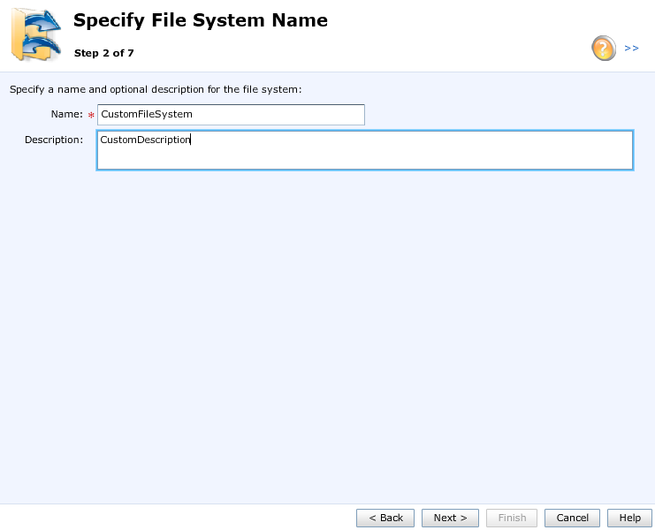

Рисунок 3.2 – ввод имени и описание файловой системы

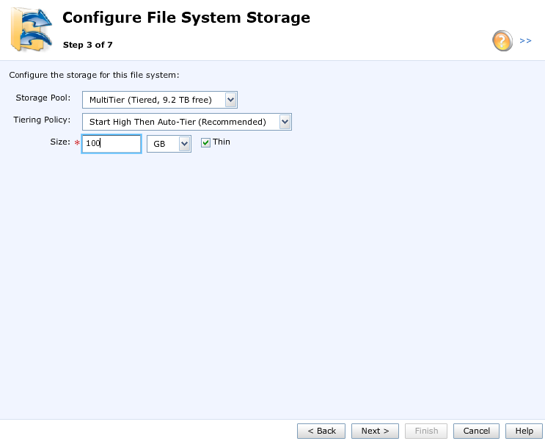

Рисунок 3.3 – выбор подходящего пула

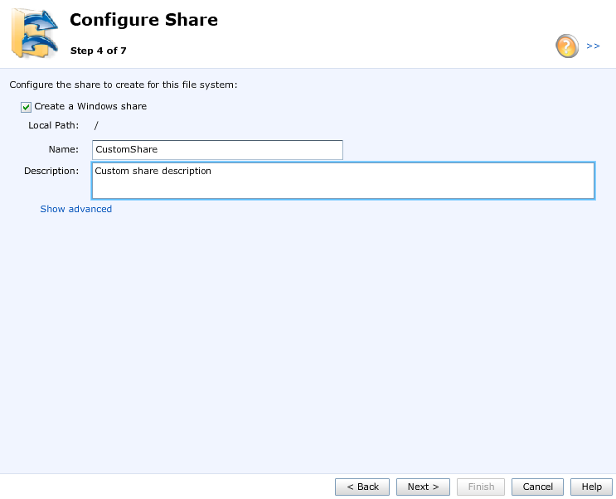

Рисунок 3.4 – создание общего участка памяти

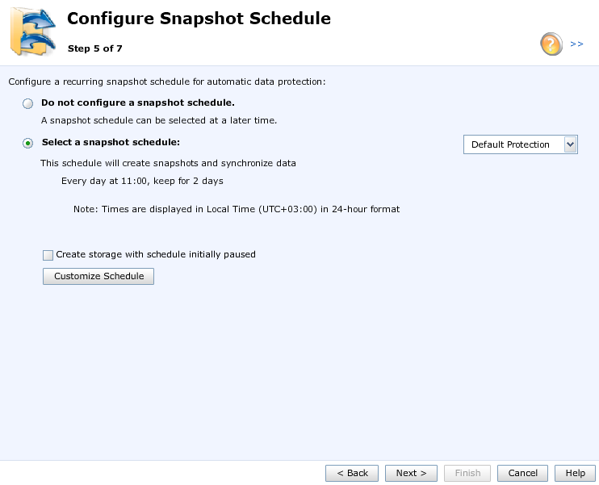

Рисунок 3.5 – конфигурация-защиты

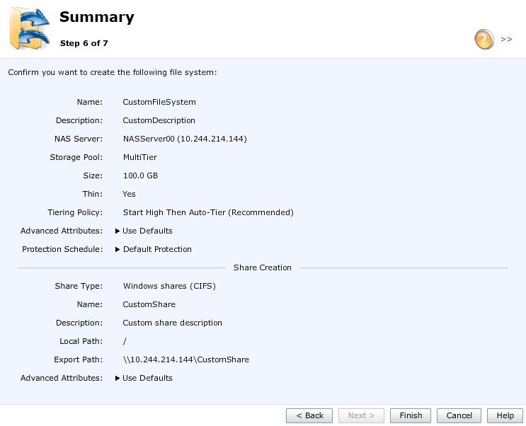

Рисунок 3.6 – кофигурация

Убедимся, что файловая система создана успешно (см. рисунок 3.7).

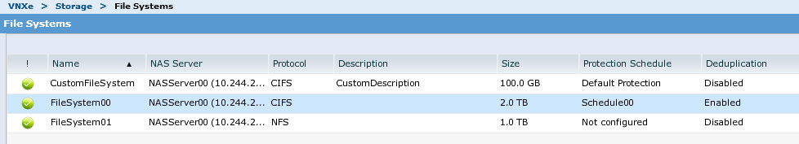

Рисунок 3.7 – проверка создания файловой системы

**ЗАКЛЮЧЕНИЕ**

В ходе лаборатоной работы был исследован интерфейс управления и основные задачи, которые можно выполнить в среде интеллектуальной системы хранения. Затем была проведена проверка в правильности конфигурации системы хранения. После изучены шагаи создания ресурсов хранения.